Министерство образования Республики Беларусь

БЕЛОРУССКИЙ ГОСУДАРСТВЕННЫЙ УНИВЕРСИТЕТ

научно-исследовательское учреждение

**ИНСТИТУТ ПРИКЛАДНЫХ ФИЗИЧЕСКИХ ПРОБЛЕМ имени А. Н. СЕВЧЕНКО**

(НИИПФП им. А.Н. Севченко БГУ)

Описание программы

«Тематик-Инфо»

Версия 1.1 от 16.05.2016

**СОДЕРЖАНИЕ**

[Лист изменений 4](#_Toc451180132)

[Версия 1.1 4](#_Toc451180133)

[Версия 1.0 4](#_Toc451180134)

[ОБЩЕЕ ОПИСАНИЕ 6](#_Toc451180135)

[1 Структура программного комплекса «Тематик - Инфо». 6](#_Toc451180136)

[1.1.1 Основные модули программы 6](#_Toc451180137)

[1.1 Загрузка входных данных 7](#_Toc451180138)

[1.2 Трехмерная визуализация гиперспектральных данных 8](#_Toc451180139)

[1.3 Двухмерная визуализация гиперспектральных данных 12](#_Toc451180141)

[2. МОДУЛИ ОБРАБОТКИ И МОДУЛИ ПРЕОБРАЗОВАНИЙ ИСХОДНЫХ ДАННЫХ 14](#_Toc451180142)

[2.1 Выбор фрагмента (области интереса) гиперспектрального изображения. 14](#_Toc451180143)

[2.2 Синтез цветных (R, G, B) и псевдоцветных изображений. 16](#_Toc451180144)

[2.3 Графическое отображение спектральных кривых. 20](#_Toc451180145)

[2.4 Графическое отображение пространственных профилей. 22](#_Toc451180146)

[2.5 Сравнение спектральных кривых между собой. 23](#_Toc451180147)

[2.6 Устранение шумов на изображении. 25](#_Toc451180148)

[2.7 Модуль контрастирования и работа с гистограммами. 30](#_Toc451180149)

[2.8 Спектральные библиотеки. 32](#_Toc451180150)

# Лист изменений

## Версия 1.1

1. Перевод проекта в x64 версию.
2. Реализован расчет среднего спектра и дисперсии для выделенного полигона;
3. Реализовано приведение загружаемого внешнего спектра к длинам волн гиперкуба;
4. Добавлена возможность создания файла-проекта. При этом осталась возможность загружать данные Aviris для отладки и тестирования;
5. В модуле работы со спектральных библиотек исправлен формат сохранения спектров. В текущей версии спектры сохраняются в формате Aster. Это сделано для того, чтобы со спектрами можно было работать и в других, сторонних форматах;
6. Исправлены ошибки в ПО.

## Версия 1.0

1. Разработан модуль загрузки данных и метаданных Aviris;
2. Разработаны и имплементированы в программу плагины для отображения данных в виде 3D и 2D;
3. Разработан и имплементирован в программу модуль подавления шумов;
4. Разработан и имплементирован в программу модуль сравнения спектральных кривых;
5. Реализована возможность выбора области интереса (ROI) гиперспектрального изображения;
6. Реализован синтез цветных и псевдоцветных изображений;
7. Добавлено графическое представление отдельных спектральных кривых;
8. Реализован функционал для контрастирования данных в спектральной и пространственной областях;
9. Добавлен функционал для работы со спектральными библиотеками.

**ОПРЕДЕЛЕНИЯ, ОБОЗНАЧЕНИЯ И СОКРАЩЕНИЯ**

В настоящем документе применяются следующие определения, обозначения и сокращения:

ГС - гиперспектральный

ГСИ - гиперспектральные изображения

ПК - программный комплекс

ПЭВМ - персональная электронно-вычислительная машина

СКО -среднеквадратичное отклонение

|  |  |
| --- | --- |
|  | ОБЩЕЕ ОПИСАНИЕ |

## **1 Структура программного комплекса «Тематик - Инфо».**

Структура программного модуля разбита на плагины. Каждый плагин представляет собой динамическую библиотеку с расширением \*.dll. Все доступные для обработки данные должны лежать рядом с запускаемым файлом ThemeInfo.exe. Если плагин не доступен (удален или поврежден), и программа не сможет его подгрузить, то функционал плагина будет недоступен. Все плагины можно разбить на 3 типа: плагины отображения (3D, 2D, 1D отображение), плагины обработки (устранение шумов, rgb-коррекция, преобразование гистограмм, сравнение спектральных кривых, работа со спектральными библиотеками) и плагины для чтения данных (на данный момент реализован плагин для чтения данных авиационного спутника Aviris [1]).

### 1.2.1 Основные модули программы

На текущий момент реализовано 10 плагинов:

AvirisReadPlugin.dll (модуль для чтения данных формата Aviris);

2DHyperCubePlugin.dll (модуль для отображения данных по каналам);

3DCubePlugin.dll (модуль для отображения данных в виде 3D изображения);

HistPlotter.dll (модуль для построения и преобразования гистограмм);

LinePlotter.dll (модуль для построения пространственных профилей);

SpectrPlotter.dll(модуль для построения и работы со спектральными кривыми);

RgbImagePlotter.dll (модуль для синтеза цветных и псевдоцветных изображений);

NoisePlugin.dll (модуль для устранения шумов в изображениях);

SpectralLibraries.dll (модуль для работы со спектральными библиотеками).

SpectralDistance.dll (модуль для сравнения спектральных кривых);

## 1.1 Загрузка входных данных

На текущий момент реализовано чтение и загрузка данных авиационного спектрометра AVIRIS. Данные AVIRIS представляют собой два файла: файл-заголовок с расширением name.HDR, который содержит описание данных и метаданные, и файл с названием файла-заголовка (name), но без каких-либо расширений, который содержит непосредственно данные.

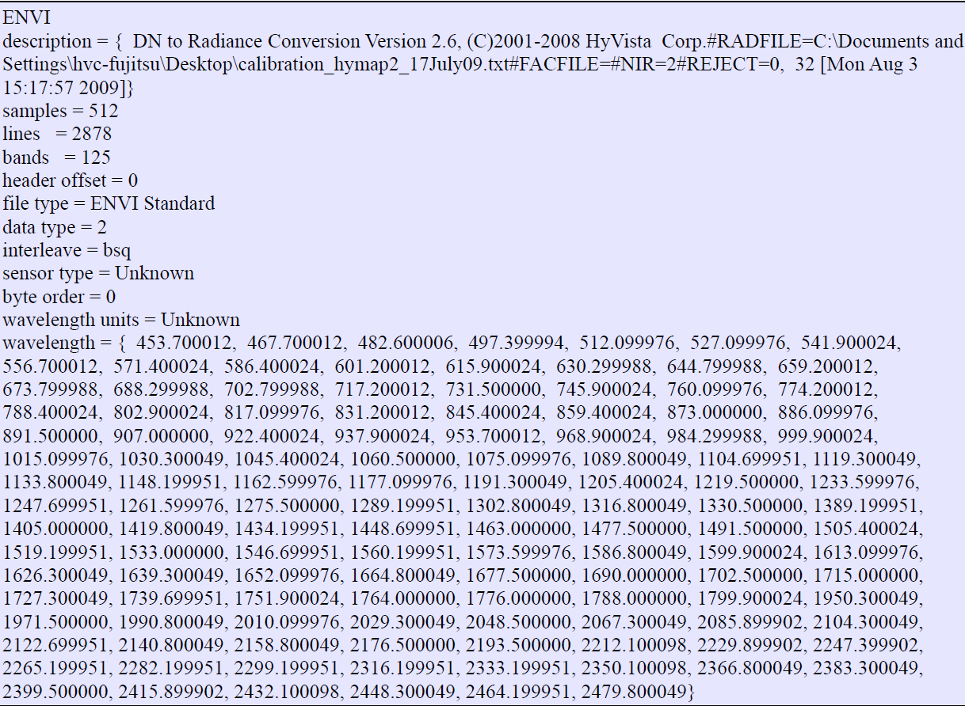Рассмотрим подробнее файл-заголовок (рис. 1.1).

Рис. 1.1. Пример файла-заголовка данных AVIRIS

Стоит отметить, что файл-заголовок может содержать больше информации. В данном файле отмечены только основные данные, которые необходимы для построения и последующей обработки данных.

Отметим основные параметры, которые были использованы в ПК при формировании гиперкуба:

– samples, lines – число строк и столбцов: пространственная размерность гиперкуба;

– bands – число каналов: спектральная составляющая гиперкуба;

– header offset – число байт в бинарном файле, которые необходимо пропустить, перед началом формирования гиперкуба;

– data type – тип данных. Данные Aviris предполагают следующий набор типов данных:

* 1 – беззнаковый однобайтный целочисленный тип данных;
* 2 – знаковый однобайтный целочисленный тип данных;
* 3 – 4-ех байтный знаковый целочисленный тип данных;
* 4 – 4-ех байтный тип данных с плавающей точкой;
* 5 – 8-ми байтный тип данных с плавающей точкой;
* 9 – 16-ти байтный тип, состоящий из двух 8-ми байтных чисел с плавающей точкой;
* 12 – двухбайтный беззнаковый целочисленный тип данных;

Стоит отметить, что ПК «Тематик-Инфо» не ограничен только этими типами данных. ПК может обрабатывать данные одно-, двух-, четырех-байтные целочисленные типы данных (знаковые и беззнаковые), а также 4-ех и 8-ми байтные типы данных с плавающей точкой типа float и double соответственно.

– interleave – порядок данных, в котором они записаны в файле. Данные Aviris могут быть записаны в следующих порядках:

* bsq – данные записаны по каналам. Порядок: [столбец, строка, канал]. Отметим, в ПК для хранения данных используется именно такой порядок;
* bil – запись данных по строкам. Порядок: [столбец, канал, строка];
* bip – запись данных по столбцам. Порядок: [канал, столбец, строка];

– byte order – порядок записи байтов. Данные могут быть записаны в двух видах: little-endian (от младшего байта к старшему) и big-endian (от старшего байта к младшему). В данных Aviris byte order = 0, значит, что данные записаны в формате little endian, byte order = 1 – данные записаны в виде big endian.

– wavelength – cписок длин волн, соответствующие каждому каналу.

## 1.2 Трехмерная визуализация гиперспектральных данных

Гиперспектральные данные могут быть представлены в виде параллелепипеда, у которого две координаты – пространственные, а 3-я – спектральная. Верхняя и нижняя грань представляет собой монохроматические изображения в соответствующих каналах. А боковые грани отображают распределение яркостных значений всех каналов на границах параллелепипеда (рис. 1.2).

### 

Рис. 1.2. Трехмерная визуализация гиперспектральных данных

Программа позволяет манипулировать отображением гиперкуба с помощью элементов управления. Набор слайдеров (ползунков) отвечает за положение плоскостей среза куба. Для каналов (как и для строк и столбцов) имеется пара слайдеров, отвечающих за минимальное и максимальное значение в новом трехмерном отображении. Используя данные элементы управления, можно изменять границы параллелепипеда, что в режиме реального времени будет отображено в окне визуализации гиперкуба (рис. 1.3).

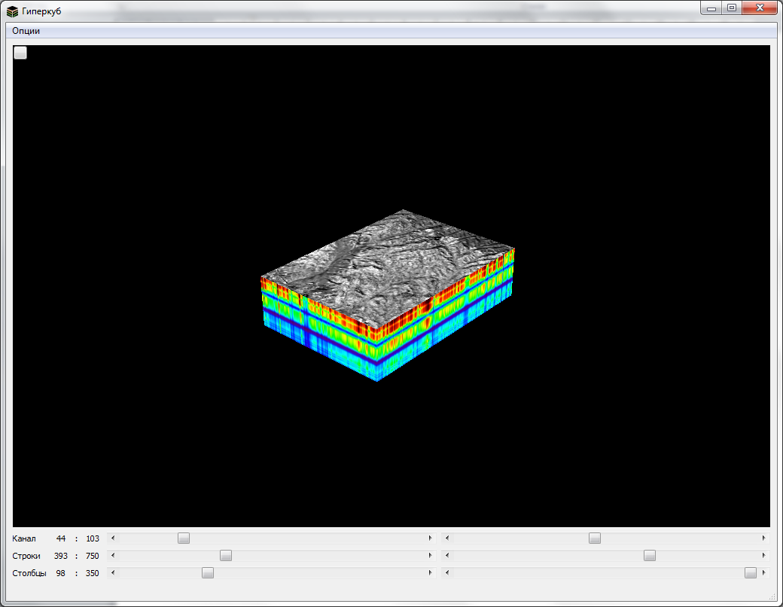

Рис. 1.3. Трехмерная визуализация гиперспектральных данных с измененными границами для отображения

Ниже представлен функционал, который доступен пользователю для обработки данных.

**Изменение размера гиперкуба.** С помощью манипуляций плоскостями среза можно создать другой параллелепипед, меньших размеров, и использовать его в дальнейшей работе. Это позволяет сократить объем обрабатываемых данных и увеличить скорость выполнения многих ресурсоемких операций.

**Контрастирование граней.** В графическом представлении гиперкуба важен хорошо подобранный контраст изображений граней. В модуле реализован алгоритм линейного контрастирования, при котором минимальному значению в гиперкубе данных соответствует черный цвет, максимальному – белый цвет, а остальные промежуточные значения имеют оттенки серого, рисунок 1.4 *а)*. Для боковых граней используется другая цветовая палитра, рисунок 1.4 *б*).

|  |  |
| --- | --- |
|  |  |
| *а)* | *б)* |
| Рис. 1.4. Палитры граней | |

При запуске модуля происходит автоматический расчет контраста, исходя из данных гиперкуба. Т.к. в данных могут присутствовать ошибочные значения, вызванные, например, неполадкой съемочной аппаратуры, и эти величины могут быть непредсказуемо большими или малыми, то проводится предварительная обработка данных. Эта обработка позволяет найти более подходящие значения для применения алгоритма линейного контрастирования. Более подходящие граничные значения для линейного контрастирования могут быть установлены с помощью инструментов « Контрастирование боковых граней» и «Контрастирование верхних граней» (рис. 1.5). Изменения отображаются на 3D кубе в режиме реального времени.

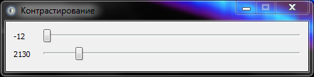

Рис. 1.5. Палитры граней

**Настройки и контекстное меню.** В настройках (рис. 1.6) 3D модуля можно включить отображение значения элемента данных гиперкуба рядом с курсором мыши. Контекстное меню (рис. 1.7) содержит в себе следующие команды:

1. Контрастирование боковых граней
2. Контрастирование верхних граней
3. Спектр (вызов плагина SpectrPlotter.dll)
4. 2D представление (вызов плагина 2DHyperCubePlugin.dll)
5. Сравнить со спектральными кривыми (вызов плагина SpectralDistance.dll)
6. Спектральный срез (вызов плагина LinePlotter.dll)
7. Загрузить спектр (вызов плагина SpectralLibraries.dll)
8. RGB коррекция (вызов плагина RgbImagePlotter.dll)
9. Фильтры (вызов плагина NoisePlugin.dll)

Контекстное меню формируется динамически, в зависимости от наличия файлов библиотек в папке с исполняемым файлом, а также в зависимости от положения курсора относительно трехмерного параллелепипеда.

|  |  |
| --- | --- |
|  |  |
| Рис. 1.6. Настройки 3D модуля | Рис. 1.7. Контекстное меню 3D модуля |
|  | |

## 1.3 Двухмерная визуализация гиперспектральных данных

Модуль 2D отображения (рис. 1.8) предназначен для более удобной работы с отдельными каналами гиперкуба и предоставляет расширенный функционал. 2D модуль может быть запущен из 3D модуля и открывается с исходным значением спектральной полосы, соответствующей положению курсора в 3D модуле.

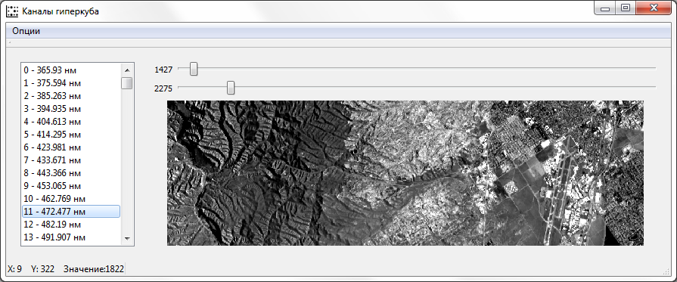

Рис. 1.8. Главное окно 2D модуля

Список с длинами волн предназначен для навигации по спектральным каналам гиперкуба. Выбранная в этом списке спектральная полоса отображается в виде монохроматического двухмерного изображения. На панели состояния отображаются пространственные координаты гиперкуба и значение элемента, соответствующие текущему положению указателя мыши.

Ниже представлен функционал, который доступен пользователю для обработки данных.

**Изменение размера гиперкуба.** Изменение размера гиперкуба происходит автоматически при изменении размера в 3D модуле.

**Контрастирование.** Контрастирование в 2D модуле основано на тех же принципах, что и в 3D модуле. Инструмент управления линейным контрастированием расположен над монохроматическим изображением канала.

**Настройки и контекстное меню.** В настройках (рисунок 1.9) 2D модуля можно выбрать, использовать или нет цветовую интерполяцию между соседними пикселями изображения. Из настроек доступен инструмент «Выделение области».

Контекстное меню (рисунок 1.10) содержит в себе следующие команды:

1. Спектр (вызов плагина SpectrPlotter.dll)
2. Гистограмма (вызов плагина HistPlotter.dll)
3. Спектральный срез (вызов плагина LinePlotter.dll)
4. Загрузить спектр (вызов плагина SpectralLibraries.dll)
5. Фильтры (вызов плагина NoisePlugin.dll)

|  |  |
| --- | --- |
|  |  |
| Рис. 1.9. Настройки 2D модуля | Рис. 1.10. Контекстное меню 2D модуля |
|  | |

# 2. МОДУЛИ ОБРАБОТКИ И МОДУЛИ ПРЕОБРАЗОВАНИЙ ИСХОДНЫХ ДАННЫХ

## 2.1 Выбор фрагмента (области интереса) гиперспектрального изображения.

Инструмент выбора областей (рисунки 2.1, 2.2) предназначен для:

1. добавления/удаления регионов интереса;
2. создания регионов произвольной формы (в том числе и из нескольких полигонов);
3. редактирования их наименований, цветов заливки;
4. отображения регионов;
5. сохранения региона в виде битовой маски на диск (рисунок 2.3);
6. загрузки битовой маски с диска с последующим использованием.

Вызов инструмента осуществляется из модуля 2D отображения гиперкуба.

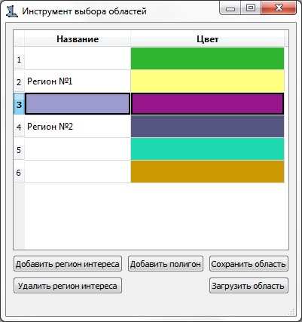

Рис. 2.1. Инструмент выбора областей

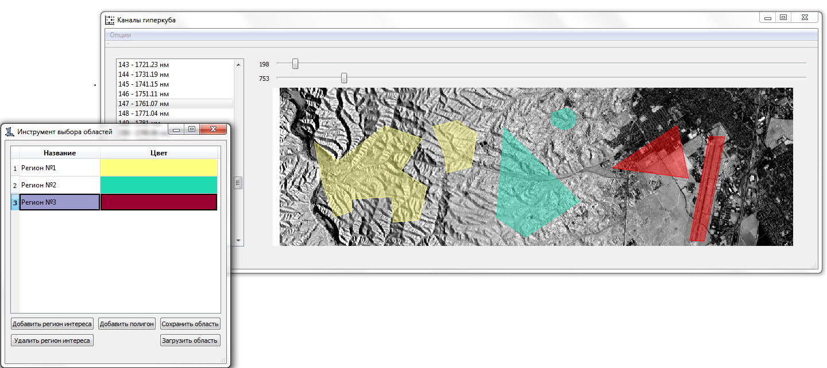

Рис. 2.2 – Выбор областей интереса

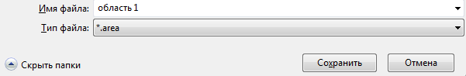

Рисунок 2.3. Сохранение области интереса

Для каждого региона реализована возможность расчета среднего спектра и среднеквадратичного отклонения (СКО). Для расчета необходимо вызвать контекстное меню для любой выбранной области (нажатие правой клавишей по выбранному полигону).

Области сохраняются с расширением \*.area. Файл имеет размер *m*×*n* байт, где *m* – количество строк, а *n* – количество столбцов изображения. Каждый байт файла отвечает за определенный пиксель изображения и устанавливается в 0x01, если пиксель является элементом сохраняемой области и 0x00, если не является (рис 2.4).

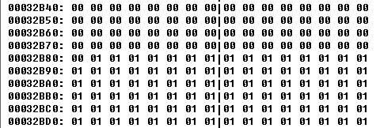

Рис. 2.4. содержимое \*.area файла

## 2.2 Синтез цветных (R, G, B) и псевдоцветных изображений.

Модуль построения цветного RGB изображения служит для создания цветного изображения на основе цветового профиля или нескольких спектральных каналов.

Вызов модуля построения цветного RGB изображения осуществляется выбором пункта «**RGB изображение**» в контекстном меню модуля вывода 2D и 3D изображения гиперкуба. После загрузки модуля открывается диалог выбора метода для генерации цветного изображения (см. рис. 2.7). Диалог состоит из 2-ух областей: область выбора метода для генерации цветного изображения (область 1) и области настроек для выбранного метода (область 2). На рисунках 2.7, 2.8 и 2.10 представлены окна настроек для каждого из методов: генерация по стандартному профилю (рис. 2.7), генерация по произвольному профилю из выбранного файла (рис. 2.8), генерация по 3-ем каналам (рис. 2.9, рис. 2.10).

При генерации **по произвольному профилю** пользователю необходимо подготовить и представить файл с профилем. Файл с профилем должен иметь текстовый формат, состоять из 2-ух столбцов, разделенных запятой (длина волны в нм и значения профиля) и иметь разрешение txt, csv или dat. Выбрать необходимый файл можно нажав кнопку «Обзор» (рис. 2.8) в результате чего загрузиться стандартный диалог поиска файла (рис. 2.9). Генерации цветного изображения **по 3-ем каналам** осуществляется путем синтеза интенсивностей каждого пикселя в 3-ех произвольных каналах гиперкуба. Выбрать каналы для красной (R), зеленой (G) и синей (B) составляющей можно через выпадающие списки спектральных каналов гиперкуба (рис. 2.10).

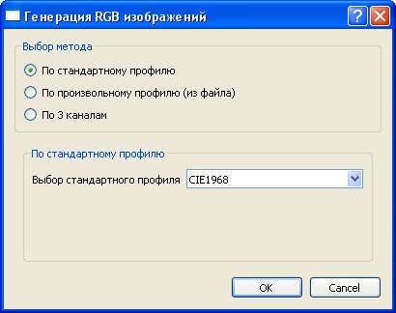

Рис. 2.7. Окно настроек метода генерации псевдоцветного изображения. Генерация по стандартному профилю

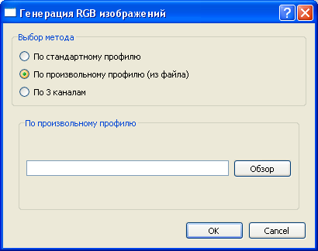

Рис. 2.8. Окно настроек метода генерации псевдоцветного изображения. Генерация по произвольному профилю.

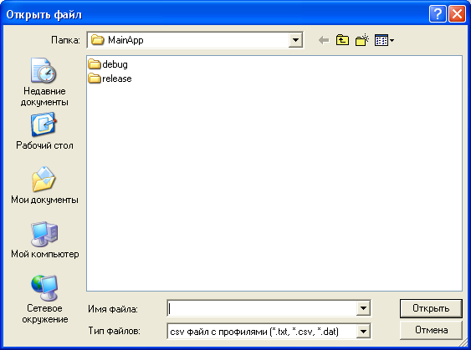  
Рис. 2.9 Диалог поиска файлов

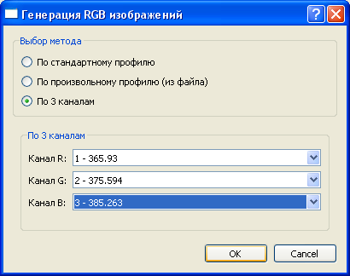

Рис. 2.10. Окно настроек метода генерации псевдоцветного изображения. Генерация по 3-ем каналам

Сделав настройки для генерации цветного изображения, пользователь может начать генерации изображения, нажав клавишу “Ok”. Если генерация изображения занимает значительное время (более 3 секунд) для пользователя запускается диалог прогресса с возможностью отменить операцию. Когда изображения построено (рис. 2.11), пользователь может приблизить исследуемый регион, нажав клавишу C:\Documents and Settings\victor\Мои документы\Загрузки\1447945148_12_Zoom_in.png и отметив необходимый ему регион с помощью растягиваемого черного прямоугольника (рис. 2.11). Чтобы вернуться к исходным размерам, пользователю необходимо нажать клавишу C:\Documents and Settings\victor\Мои документы\Загрузки\1447945175_13_Zoom_out.png . Чтобы переместить изображение пользователю нужно нажать клавишу C:\Documents and Settings\victor\Мои документы\Загрузки\1447945314_move.png и зажав правую клавишу двигать изображения в произвольных направлениях до края изображения.

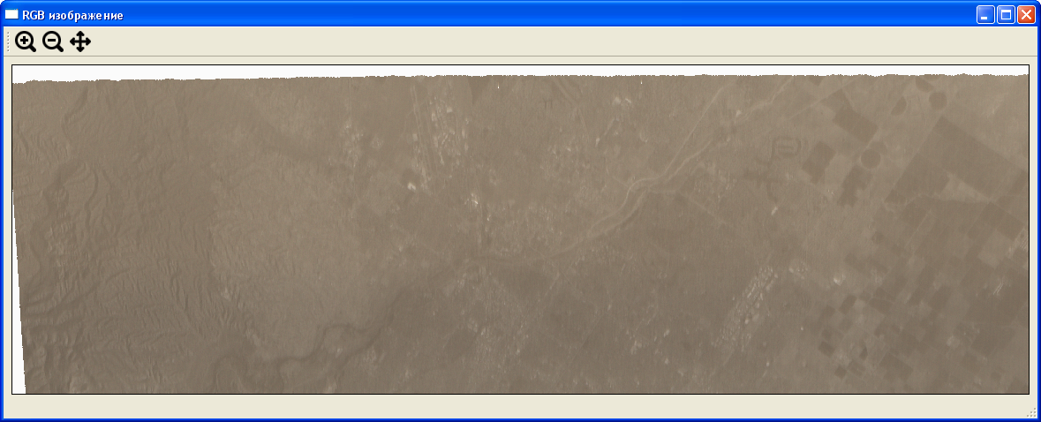

Рис. 3.11. Окно просмотра псевдоцветного изображения.

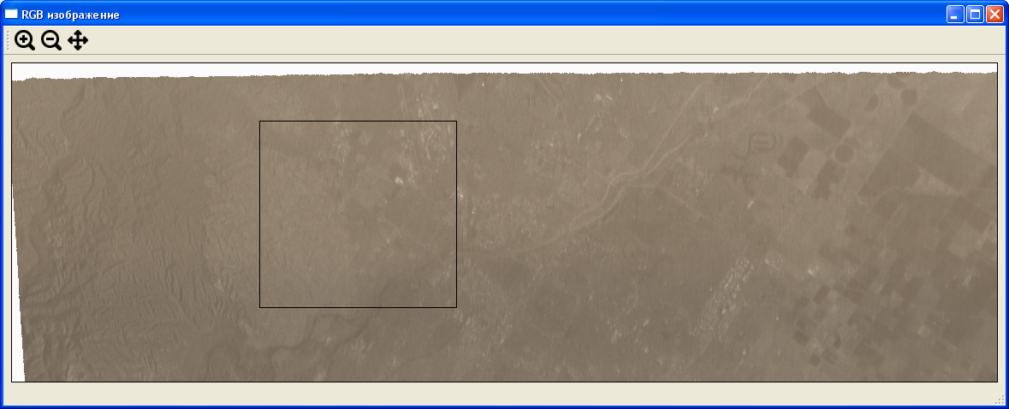

Рис. 2.12. Окно просмотра псевдоцветного изображения. Выбор региона для увеличения.

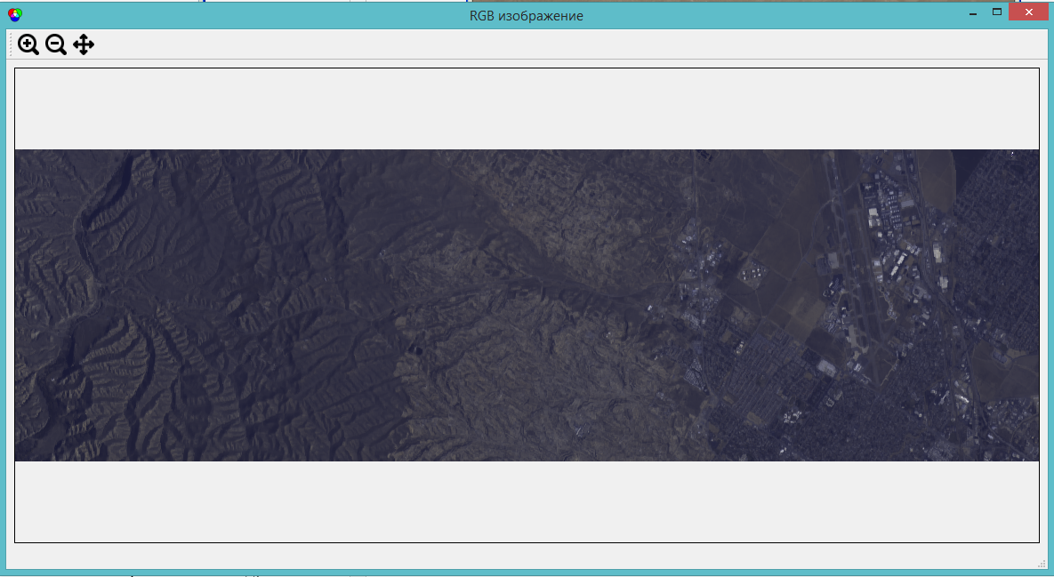

Рис. 2.13. Окно просмотра изображения. Генерация по стандартному профилю.

## 2.3 Графическое отображение спектральных кривых.

Модуль отображения спектральных кривых предназначен для графического представления спектров. Данный плагин может быть вызван из 2D и 3D модулей следующим способом:

1. пользователь наводит курсор мыши на интересующий его объект/ пиксель на изображении 3D или 2D модуля;
2. нажимает правую кнопку мыши и в появившемся контекстном меню выбирает «Спектр»;
3. открывается окно модуля отображения спектральных кривых (рис. 2.14). Таких окон может быть создано любое количество.

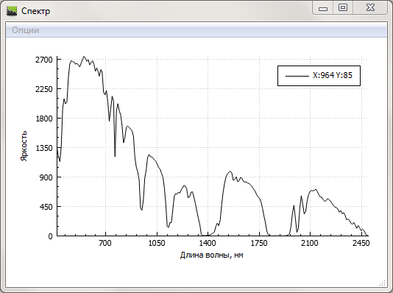

Рис. 2.14. Модуль отображения пространственных профилей

Данный модуль также позволяет отображать несколько спектральных кривых на одном графике. Для этого в меню «Опции» нужно отметить галочкой пункт «На один график». После этого все последующие вызовы плагина не будут создавать новое окно отображения, а будут добавлять графики во все открытые окна с установленным параметром «На один график». Информация о каждом графике (пространственные координаты X и Y, цвет графика) отображается в легенде.

**Работа с областью отображения графиков.** Изменение масштаба осуществляется с помощью колеса прокрутки на мыши. Для перемещения поля зрения по масштабированному графику используется механизм «перетаскивания», когда перемещается курсор с зажатой левой клавишей мыши. Для зуммирования по отдельным осям графика необходимо нажать и удерживать клавишу Shift и протянуть по нужной оси.

**Взаимодействия со спектральными кривыми.** Для того, чтобы произвести какую-либо операцию со спектральной кривой, ее нужно выбрать, кликнув по ней левой клавишей мыши. В случае успешного выделения график изменит цвет на синий и увеличит толщину линии.

Контекстное меню для выбранного графика состоит из следующих команд:

* Удалить выделенный график
* Оставить выделенный график (удаляются все графики кроме выделенного)
* Сохранить в библиотеку (вызов плагина SpectralLibraries.dll)
* Фильтры (вызов плагина NoisePlugin.dll)

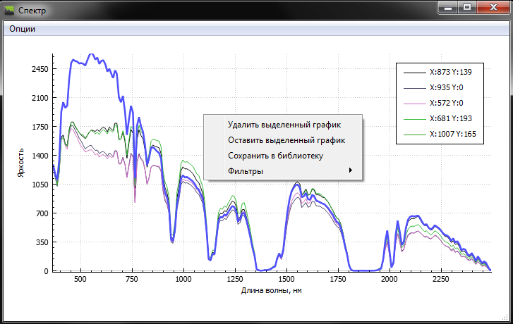

Рис 2.15. Работа со спектральными кривыми

## 2.4 Графическое отображение пространственных профилей.

Модуль отображения пространственных профилей предназначен для отображения пространственного профиля вдоль произвольно выбранного отрезка, соединяющего две точки гиперкуба. После выбора данного инструмента из 3D или 2D модуля (через контекстное меню по правой кнопки мыши) курсор в соответствующих модулях изменяет свой вид на D:\QT programs\Peleng\Peleng\LinePlotter\iconsLine\start_flag.png. После выбора начала отрезка посредством клика на изображении курсор изменяется на D:\QT programs\Peleng\Peleng\LinePlotter\iconsLine\finish_flag.png. По завершении выбора конца отрезка курсор возвращается к исходному виду (стрелка) и открывается окно просмотра пространственного профиля (рис. 2.16).

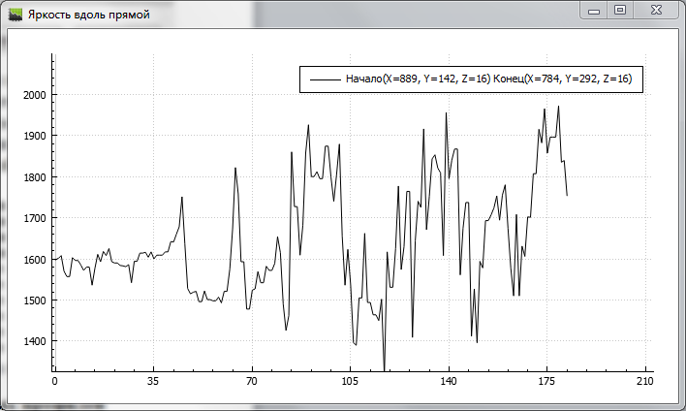

Рис. 2.16. Модуль отображения пространственных профилей

Координаты начала и конца отрезка, вдоль которого построен профиль, указаны рядом с графиком.

## 2.5 Сравнение спектральных кривых между собой.

Для запуска модуля сравнения спектральных кривых необходимо в контекстном меню 3D куба выбрать пункт «Сравнение спектральных кривых». Главное окно программы выглядит следующим образом:

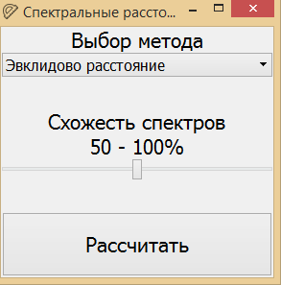  
Рис. 2.17 Главное окно модуля «Сравнения спектральных кривых»

В программе реализовано три метода сравнения спектральных кривых:

* метод сравнения по евклидовым расстояниям;
* метод сравнения по спектральному углу;
* спектральная корреляция;

В качестве критерия сравнения выставляется процент (%) схожести спектров. Данный критерий можно изменять после расчета. Пиксели, отмеченные белым цветом, определяются как схожие пиксели. Черные пиксели – не схожие спектры. Желтым маркером отмечен пиксель, с которым сравниваются все спектральные кривые куба.

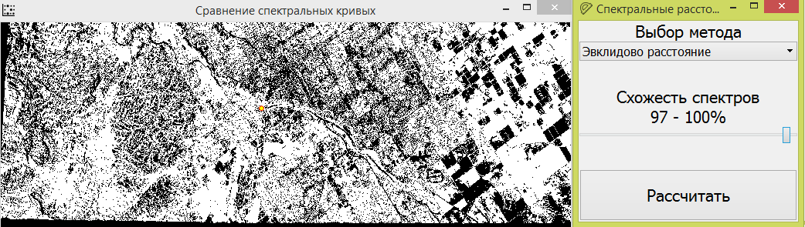  
 Рис. 2.18 Метод: эвклидово расстояние. Схожесть спектров 97-100%.

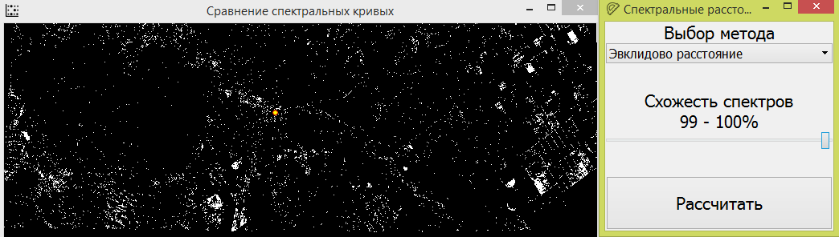  
 Рис. 2.19 Метод: эвклидово расстояние. Схожесть спектров 99-100%.

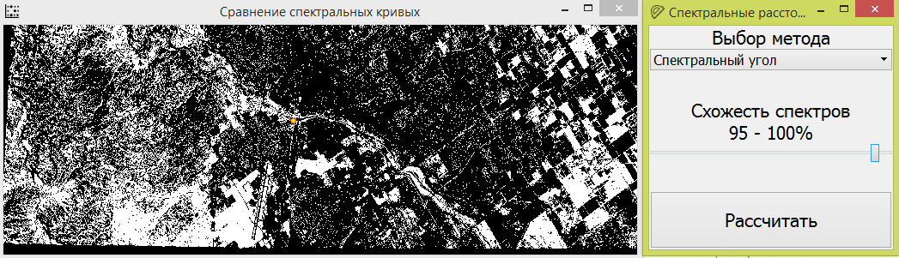  
 Рис. 2.20 Метод: спектральный угол. Схожесть спектров 95 – 100%

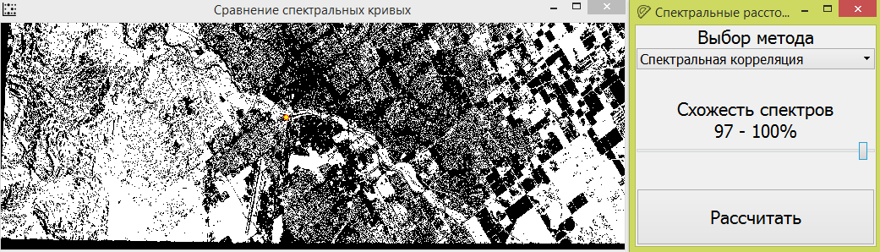  
Рис. 2.21 Метод: спектральная корреляция. Схожесть спектров 97-100%

## 2.6 Устранение шумов на изображении.

**Медианный фильтр по спектральным кривым.** Как было сказано выше, медианный фильтр по спектрам можно применить как для отдельных спектральных линий, так и для всего куба.

Чтобы применить фильтр для отдельного спектра необходимо в модуле графического отображения спектральных кривых (п. 2.3) выбрать нужный спектр и правой клавишей мыши вызвать контекстное меню (рис. 2.22) и выбрать медианный фильтр. Далее пользователю будет предложено выбрать маску из пикселей для алгоритма. В модуле заложено выбор маски размером 3, 5 и 7 пикселей. Для больших размеров маски результирующее изображение получается очень размытым.

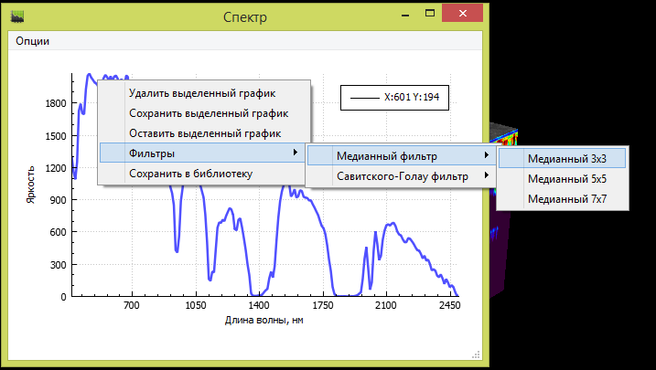

Рис. 2.22. Вызов медианного фильтра для отдельного спектра.

После применения фильтра на графике появится измененный спектр (рис. 2.23). Причем пользователь может визуально сравнить, насколько хорошо данный фильтр подходит для данного спектра.

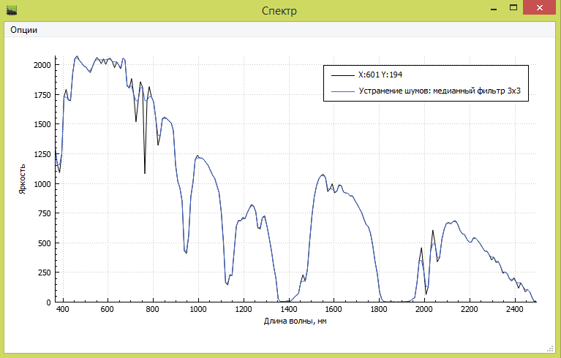

Рис. 2.23. Исходный спектр и спектр после применения медианного фильтра

**Медианный фильтр по каналам.** Вызов фильтра осуществляется из модуля 2D отображения и аналогичен вызову фильтра для отдельного спектра. После применения фильтра пользователю показывается окно предпросмотра результата (рис. 2.24). Данный функционал было решено внести по причине того, что применение фильтра для всего гиперкуба занимает длительное время, которое зависит от размера куба и характеристик ПЭВМ.

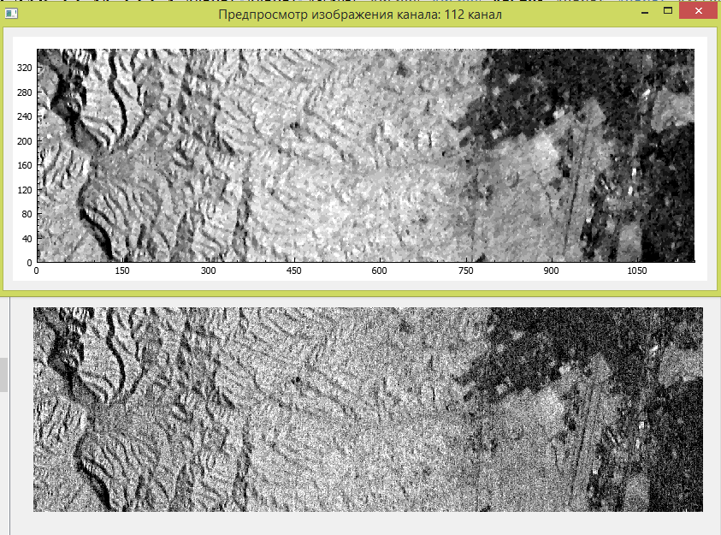

Рис. 2.24. Медианный фильтр с маской 3х3 для отдельного канала. Нижнее изображение – исходное, верхнее (окно предпросмотра) – после применения фильтра

**Медианный фильтр для всего куба.** Как уже было описано выше вызов фильтра для всего куба осуществляется из модуля 3D отображения данных. Стоит отметить, что применение фильтров как для отдельных спектров, так и для отдельных каналов не изменяет исходных данных гиперкуба. Данные изменяются только в том случае, если фильтр применен ко всему кубу.

Вызов фильтра аналогичен вызову медианного фильтра для спектров или для каналов. Единственное, пользователь должен выбрать, применять медианный фильтр по спектрам для всего куба или по каналам (рис. 2.25). После выбора пользователю отображается окно с прогрессом выполнения алгоритма (рис. 2.26). Причем, чем больший размер маски выбран, тем больше времени занимает выполнение алгоритма для всего куба. Также следует отметить, что по медианный фильтр по каналам занимает в несколько раз больше времени, чем фильтр по спектрам. Результат применения медианного фильтра по спектрам представлен на рис. 2.27.

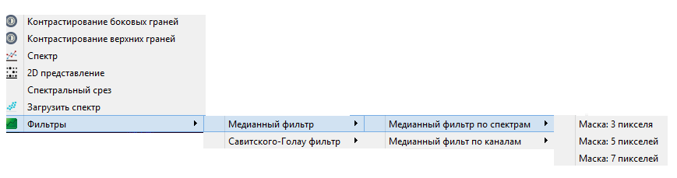  
Рис. 2.25. Вызов медианного фильтра для всего куба

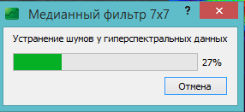  
Рис. 2.26. Окно с прогрессом выполнения алгоритма медианного фильтра

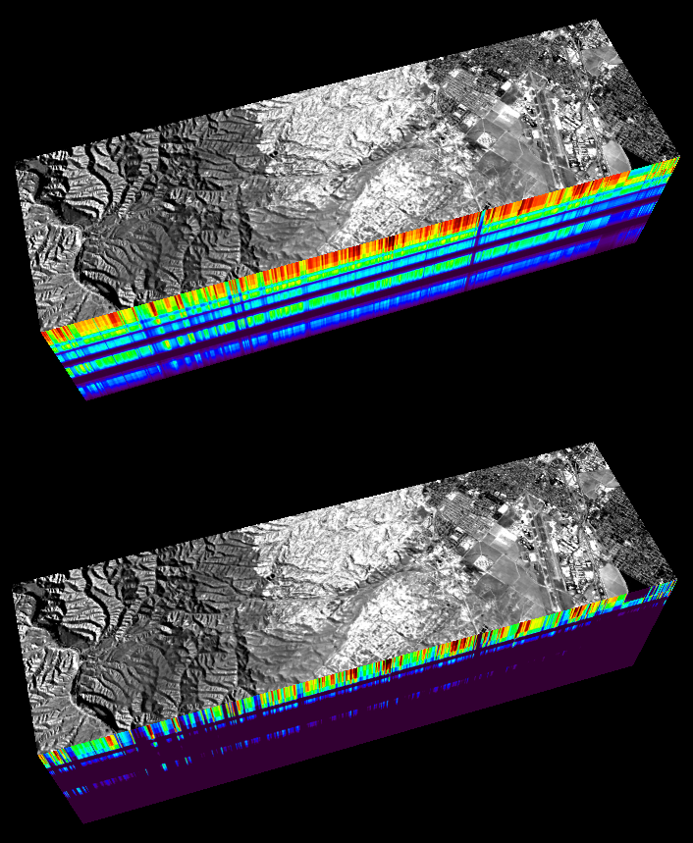

Рис. 2.27. Результат выполнения медианного фильтра с маской 5х5 по спектрам: а) исходное изображение, б) изображение с применением фильтра.

**Фильтр Савитского-Голая для спектральных кривых.** Вызов данного фильтра для отдельных кривых аналогичен вызову медианного фильтра. Единственное отличие в том, что пользователю вначале необходимо выбрать степень полинома, а уже после выбрать размер маски. Результат применения фильтра для отдельного спектра представлен на рис. 2.28.

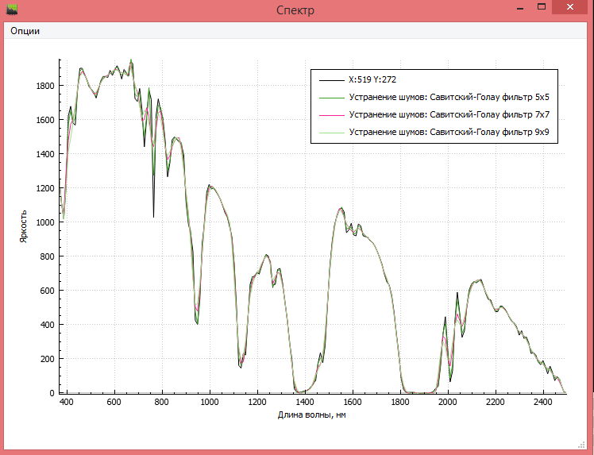  
 Рис. 2.28. Фильтр Савитского-Голая примененных к отдельному спектру.

**Фильтр Савитского-Голая для всего куба.** Вызов данного фильтра для всего куба аналогичен вызову медианного фильтра. Результат работы фильтра с размером маски равным 5 пикселей и степенью полинома равной 3 предоставлен на рис. 2.29.

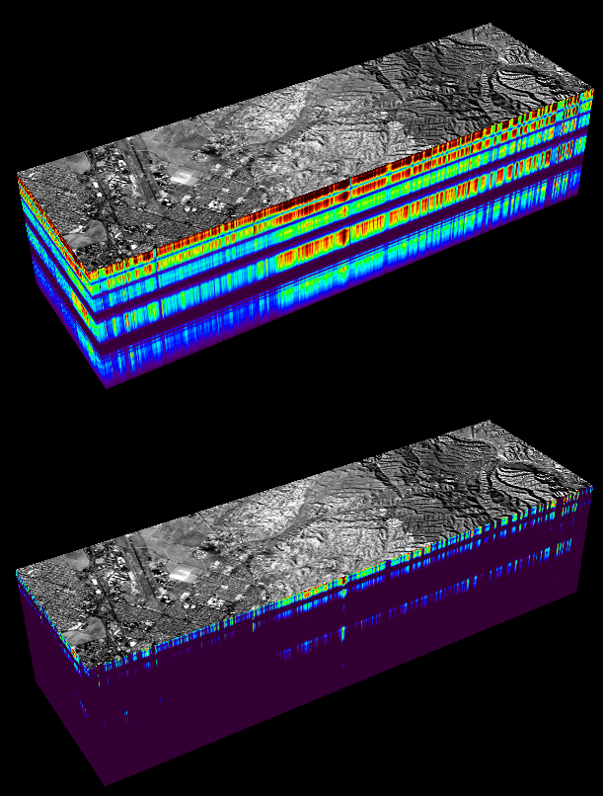

Рис. 2.29. Результат выполнения фильтра Савитского-Голая с маской 5х5 и степенью полинома равной 3 по спектрам: а) исходное изображение, б) изображение с применением фильтра.

## 2.7 Модуль контрастирования и работа с гистограммами.

Модуль контрастирования служит для улучшения визуального восприятия изображения на экране. В модуле реализованы 2 метода контрастирования: суммирование границ гистограммы и гауссово изменение гистограммы.

Вызов модуля контрастирования осуществляется выбором пункта «**контрастирование**» в контекстном меню модуля вывода 2D изображения канала гиперкуба. Ниже представлено окно модуля контрастирования (см. рис. 1). Выбор метода контрастирования осуществляется в области **1** (см рис. 2.30). Гистограмма до применения методов контрастирования отображается в области экрана **2**, после применения метода контрастирования – в области экрана **3**. Выбор интервала частот интенсивностей, к которому будет применяться метод, осуществляется «ползающими» компонентами в области экрана **4**. Если оператора программы устраивают изменения, примененные к гистограмме, он подтверждает свое намерение нажатие клавиши Ok. В результате исходное 2D изображение будет отконтрастировано. Если оператора программы не устраивают изменения, примененные к гистограмме, он может отменить сделанные изменения, нажав клавишу «Отмена» или «Cancel». Нажатие клавиш «Отмена» и «Ок» приводит к закрытию окна гистограммы частот интенсивностей и вызову окна вывода 2D изображения канала гиперкуба.

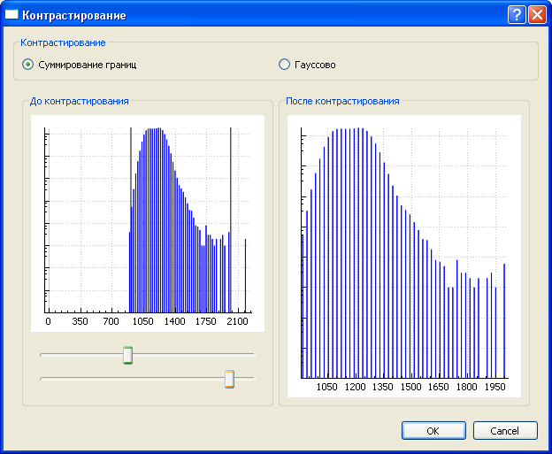

Рисунок 2.30. Окно работы с гистограммами изображения и его контрастирование. Области экрана: 1 – выбор метода контрастирования, 2 – гистограмма частот интенсивностей до применения методов контрастирования, 3 – гистограмма частот интенсивностей после применения методов контрастирования, 4 – компоненты выбора интервала частот к которому будут применяться методы контрастирования, 5 – кнопки подтверждения изменений применяемых к гистограммам частот интенсивностей.

**Метод линейного контрастирования**. Выбор границ интервала осуществляется «ползающими» компонентами в области экрана 1 рис. 3.30. Границы интервала (линии черного цвета) можно увидеть в области экрана 3 рис. 2.30. Применение метода суммирования границ к гистограмме частот интенсивности отображаются в области экрана 4 рис. 2.30.

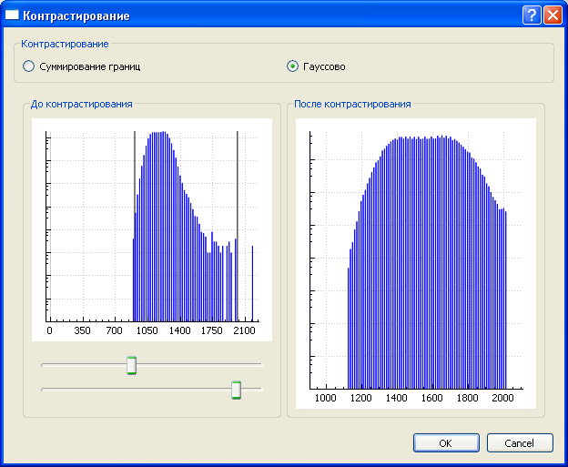**Гауссово изменение гистограммы.** Вначале нужно применить метод линейного контрастирования, для приведения гистограммы к нужному интервалу. В окне **3** отобразится свернутая гистограмма с гауссовой кривой (рис. 2.31).

Рисунок 2.31. Изменение гистограммы частот интенсивностей с помощью гауссово метода.

## 2.8 Спектральные библиотеки.

Данный модуль предназначен для работы со спектральными библиотеками. Модуль позволяет как добавлять данные в спектральные библиотеки, так считывать и отображать данные на экране в виде спектров из определенного набора спектральных библиотек.

Вызов модуля сохранения данных в спектральную библиотеку осуществляется из модуля отображения спектральных кривых посредством выделения необходимого спектра и вызова пункта **«Сохранить в спектральную библиотеку»** контекстного меню.

На рис. 2.32 показано главное окно модуля сохранения данных в спектральную библиотеку.

Для сохранения данных необходимо ввести следующие информационные данные для спектра: название, тип, класс, подкласс, владелец, происхождение, описание (если есть), измеряемую величину, описание данных, которые будут отображены в первом столбце (по умолчанию – длина волны), описание данных, которые будут отображены во втором столбце и дополнительную информацию о спектре (по необходимости). На рис. 2.33 предоставлен пример заполненных данных, перед сохранением. Некоторые поля могут оставаться пустыми.

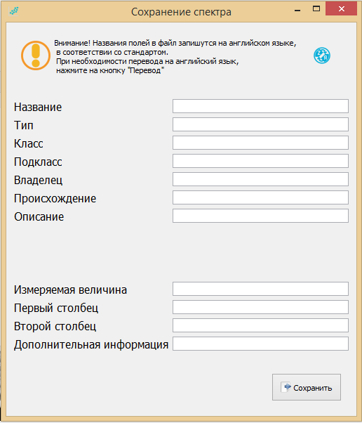

Рис. 2.32. Окно модуля для работы со спектральными библиотеками: сохранение спектра.

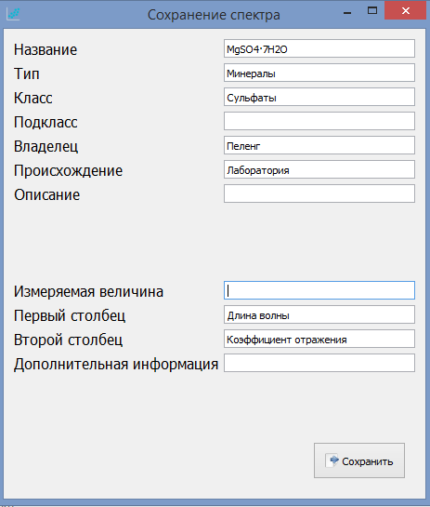

Рис. 2.33. Окно модуля для работы со спектральными библиотеками: сохранение спектра.

Чтобы сохранить данные, необходимо нажать на кнопку «Сохранить». После нажатия на кнопку пользователю откроется диалоговое окно (рис. 2.34), где пользователь может изменить название файла (по необходимости) и определить путь файла, куда сохранить. По умолчанию, данные будут сохранены в папку с исполняемым модулем. Файл спектральной библиотеки имеет расширение «\*.txt». Название файла по умолчанию генерируется из полей «Название», «Происхождение», «Владелец», разделяемые точкой. Пример сохраненного файла спектральной библиотеки приведен на рис. 2.35.

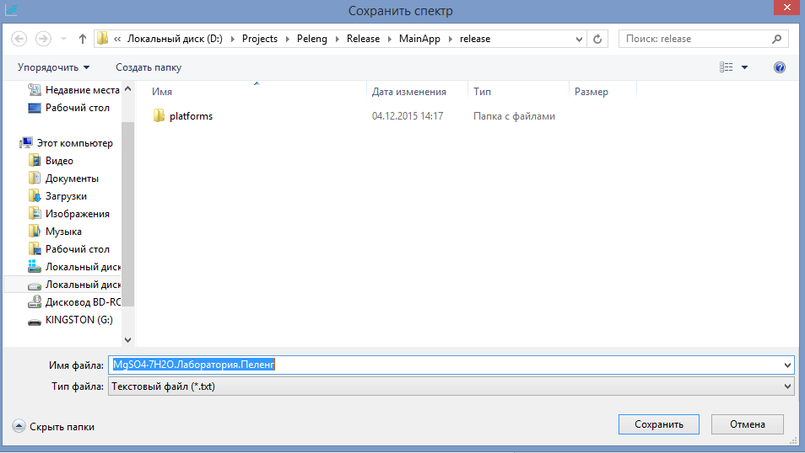

Рис. 2.34. Диалог сохранения файла

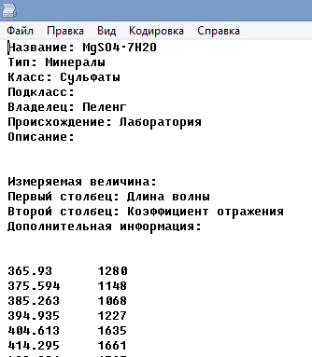

Рис. 2.35. Пример файла спектральной библиотеки

### 3.8.2 Загрузка данных из спектральной библиотеки

Вызов модуля загрузки спектров осуществляется из модулей 2D и 3D отображения куба посредством вызова пункта «Загрузить спектр» контекстного меню модулей.

Пользователю открывается окно для выбора данных для загрузки (рис. 2.36). Если был выбран неверный формат, то модуль сообщит об ошибке (рис. 2.37).

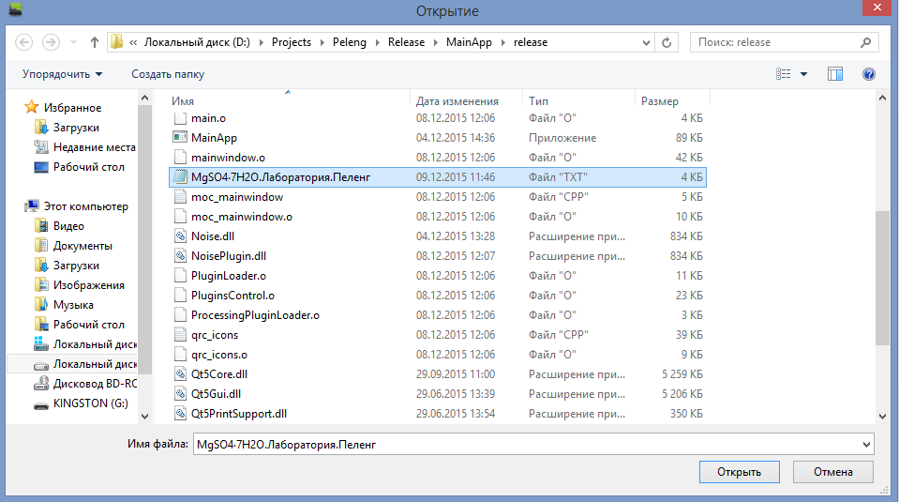

Рис. 2.37. Диалоговое окно выбора файла спектральной библиотеки.

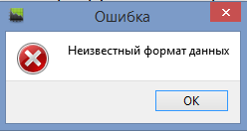

Рис. 2.38. Ошибка формата библиотеки

Если загрузка прошла успешно, то пользователю на экран выведется окно с информацией о спектре (рис. 2.39).

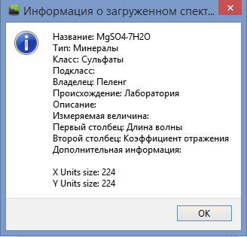

Рис. 2.39. Информация о загруженном спектре

Закрыв информационное окно, откроется окно модуля спектральных кривых (см. п. 2.3) с отображенным спектром. В легенде уже будут отображены не координаты точек, как для спектров куба, а название импортированного спектра (рис. 2.40). В дальнейшем со спектром можно проводить все те же операции, что и со спектрами, полученными с куба.

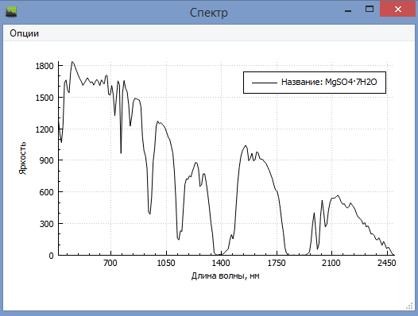

Рис. 2.40. Графическое отображение загруженного спектра